Приложение №1

ОТЧЕТ
о работе общественной палаты Приозерского муниципального района
Ленинградской области.
Второй созыв общественной палаты муниципального образования Приозерский муниципальный район Ленинградской области сформирован «26» марта в 2020 году сроком на 3 года в составе 15 человек. Председателем общественной палаты второго созыва муниципального образования Приозерский муниципальный район Ленинградской области избран Мяков Владимир Сергеевич. Количество комиссий составляет 4.
Приоритетные направления деятельности общественной палаты в 2022 году:
- Поддержание соблюдения законности и правопорядка на территории Приозерского муниципального района Ленинградской области;
- Содействие лицам, оказавшимся в трудной жизненной ситуации;
- Проведение общественной экспертизы законодательных инициатив
В начале 2022 года до снятия введённых для недопущения распространению коронавирусной инфекции очные заседания не проводились. Члены Общественной палаты второго созыва муниципального образования Приозерский муниципальный район Ленинградской области постоянно находились во взаимодействии посредством созданной группы в мессенджерах.
В ходе общения в мессенджерах рассмотрены следующие вопросы:
- проведение субботников на объектах воинской славы и захоронениях в Приозерском муниципальном районе;
- сбор и передача материальной и финансовой помощи мобилизованным гражданам;
- проведение муниципального этапа областного конкурса «Мое семейное древо».
В конце 2022 года было проведено 2 очных заседания общественной палаты третьего созыва Приозерского муниципального района Ленинградской области (25 ноября и 28 декабря 2022года).
В ходе проведения вышеуказанных заседаний рассмотрены следующие вопросы:
-избрание председателя Общественной палаты третьего созыва Приозерского муниципального района Ленинградской области;
- избрание заместителя председателя Общественной палаты третьего созыва Приозерского муниципального района Ленинградской области;
-избрание секретаря Общественной палаты третьего созыва Приозерского муниципального района Ленинградской области;
-утверждение состава комиссий Общественной палаты третьего созыва Приозерского муниципального района Ленинградской области;
- избрание председателей комиссий Общественной палаты третьего созыва Приозерского муниципального района Ленинградской области;
- избрание заместителей председателей комиссий Общественной палаты третьего созыва Приозерского муниципального района Ленинградской области.
Реализованные мероприятия:
Членами Общественной палаты второго созыва муниципального образования Приозерский муниципальный район Ленинградской области были активизированы силы по сбору и передаче материальной и финансовой помощи мобилизованным гражданам.
Прошла отправка гуманитарной помощи для мобилизованных граждан. Собрали и упаковали не один десяток коробок с необходимыми вещами и продуктами.
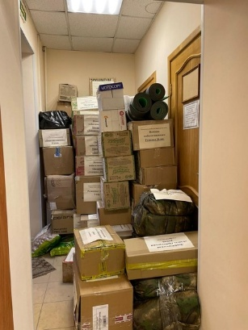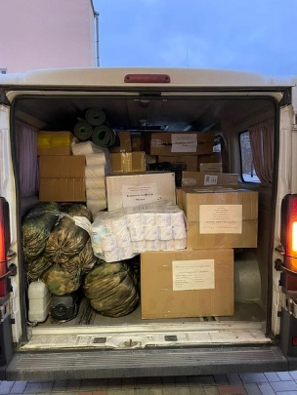

К празднованию 9 мая были проведены субботники на объектах воинской славы и захоронениях в Приозерском муниципальном районе.
Лучшие гражданские инициативы района:
Традиционным для Общественной палаты третьего созыва Приозерского муниципального района является проведение муниципального этапа областного конкурса «Мое семейное древо». Во время подготовки участники обращались к семейным архивам, фотографиям и документам, творчески подходили к оформлению работ.
Приозерский район на областном конкурсе представил Даниил Гаркавый – учащийся 6 класса МОУ «Отрадненская СОШ». В возрастной группе 5-8 классов и занял почетное первое место ( https://vk.com/priozvedom).
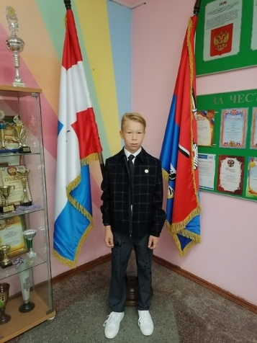

Реализованные мероприятия Общественной палатой третьего созыва:
Председатель общественной палаты третьего созыва Приозерского муниципального района А. В. Павлов в качестве почетного гостя принял участие в юбилейном мероприятии. 29.12.2022 года своё 50-летие отметил детский сад № 24 п. Плодовое. В адрес юбиляров от Алексея Валерьевича прозвучали искренние поздравления и пожелания, вручены подарки. Праздничное настроение создали воспитанники детского сада зажигательными танцами и песнями. (https://vk.com/club217541304)
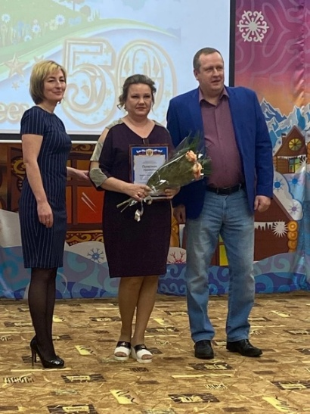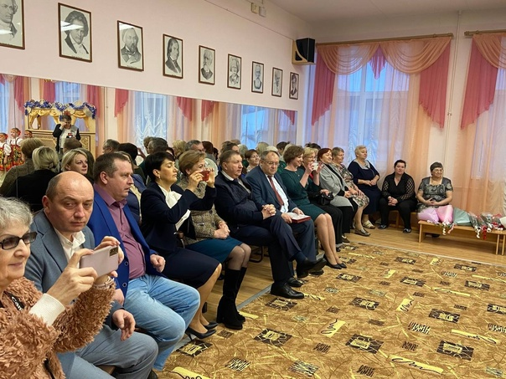

Алексей Валерьевич Павлов (председатель ОП Приозерского района) вместе с Депутатом Государственной думы Федерального собрания Российской Федерации Яхнюком Сергеем Васильевичем и Депутатом Законодательного собрания Ленинградской области Потаповой Светланой Леонидовной проверили ход работ по благоустройству объекта: "Завершение строительства Спортивно-оздоровительного комплекса с бассейном на 40 человек", расположенного по адресу: Ленинградская область, Приозерский район, пос.Плодовое( https://vk.com/club217541304)

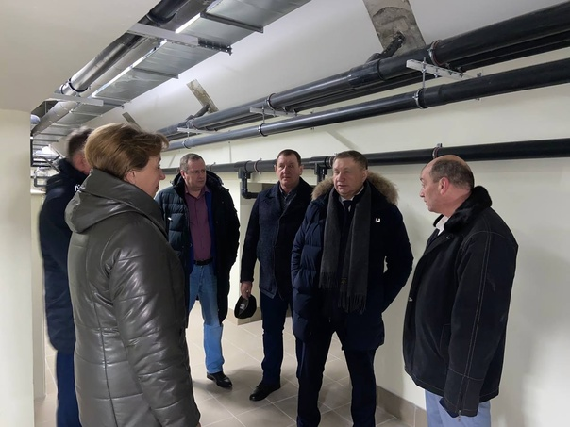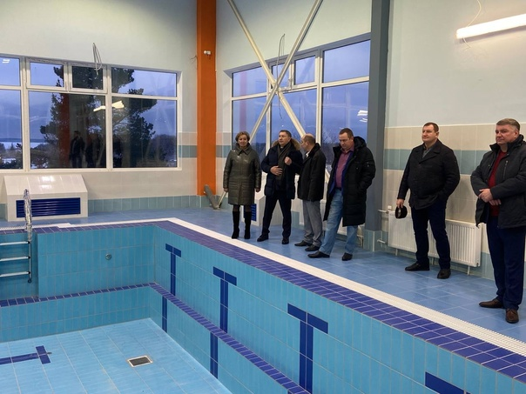

Дед Мороз и Снегурочка посетили детей-инвалидов из многодетных семей Приозерского района в рамках акции "Дед Мороз идёт в гости"Председатель общественной палаты третьего созыва Приозерского муниципального района А. В. Павлов в роли Деда Мороза поздравил детей с наступающим Новым 2023 годом и вручил подарок с «Ленинградской ёлки желаний» из Приозерска. Дед Мороз и Снегурочка устроили конкурс с загадками и вместе с детьми спели праздничные песни. (https://vk.com/wall-217541304_7)

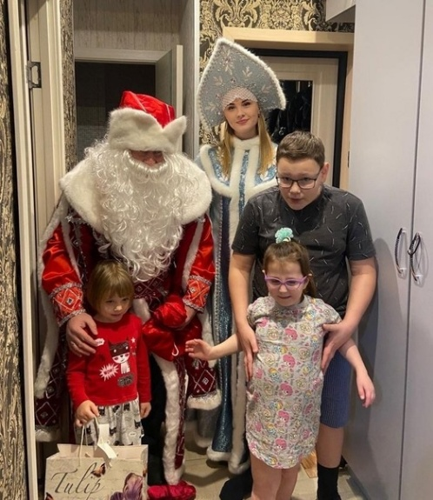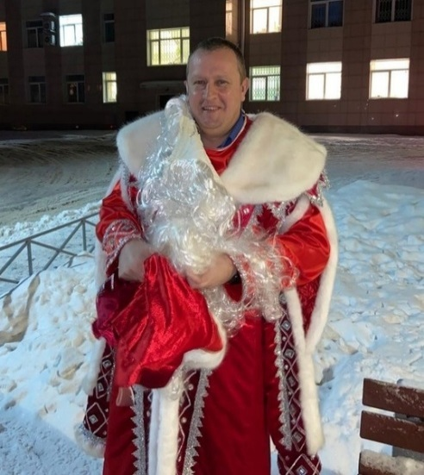

26.12.2022 состоялась встреча председателя общественной палаты третьего созыва Приозерского муниципального района Ленинградской области Павлова А.В., заместителя главы администрации Приозерского муниципального района Ленинградской области Кирилловой И.М. с главным врачом Приозерской межрайонной больницы Замятниным С.А. В ходе встречи обсуждались проблемы и пути их решения в сфере здравоохранения на территории района, также речь шла о выстраивании диалога между жителями Приозерского района и руководством Приозерской МБ. Договорились о проведении регулярных встреч и решении наболевших вопросов ( https://vk.com/wall-217541304_5)
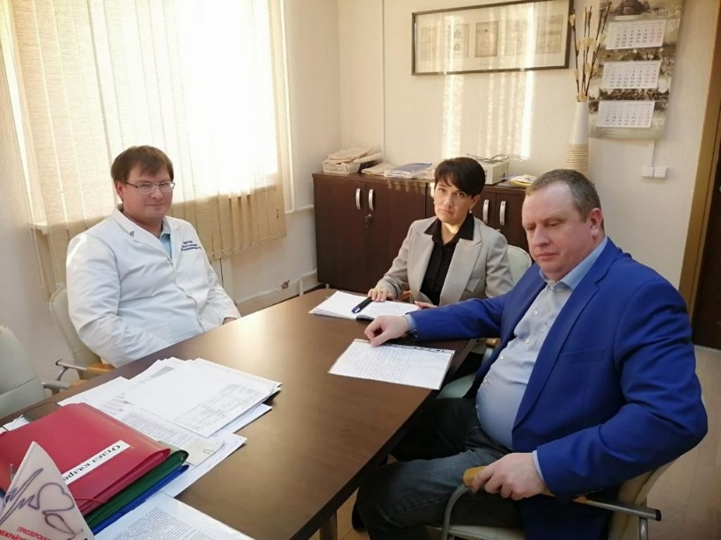

Ссылки на страницы социальных сетей (Вконтакте, Одноклассники)
https://vk.com/club217541304
Документы, регламентирующие работу общественной палаты третьего созыва Приозерского муниципального района Ленинградской области размещены на официальном сайте МО Приозерский муниципальный район Ленинградской области в разделе «Общественная палата» ( https://admpriozersk.ru).

